1. *Исправить проблемы с линками на всех хостах.*

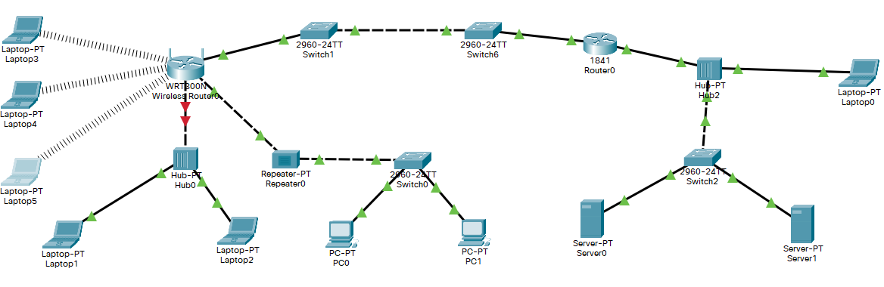

Пока вижу только одну проблему с линком, хотя пинг, например, от Laptop3 к Server1 не проходит (ввожу IP адрес).

Попробуем исправить это, наладив связь между беспроводным маршрутизатором и Hub0.

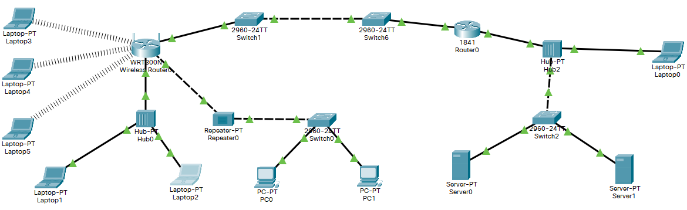

Поменяла кабель, линк сменился на зелёный.

Проверила, что на соседние лэптопы (Laptop3 - Laptop5) пинг проходит. Но Laptop3 – Laptop2 уже не связываются, пакеты теряются. Возможно, дело в том, что для Laptop2 не прописан IP-адрес. Также не удалось пропинговать связь от Server1 к Laptop3.

Возможно, связь наладится с настройкой через telnet в следующем задании.

1. *Настроить сетевые интерфейсы на всех хостах и менеджмент на свитчах, используя только консольный кабель.*

Вкладка CLI была обнаружена только на свитчах и 1841 Router0

Я привязала все эти устройства к другим хостам с помощью консольного кабеля, как смогла:

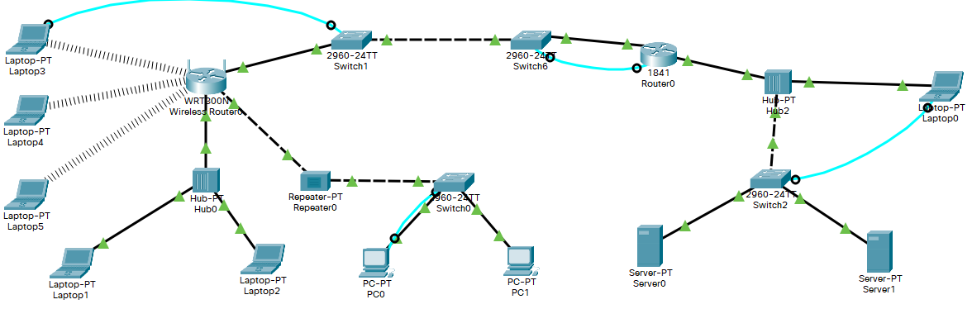

Вызывает сомнения консольная связь между Switch6 и роутером, для остальных других альтернатив не вижу.

Попробуем с помощью консольного кабеля настроить сетевой интерфейс на PC-PT PC0 и менеджмент на 2960-24ТТ Switch0.

Для этого я дважды кликаю на компьютер, во вкладке Desktop выбираю Terminal, нажимаю ОК под настройками и перехожу в терминал:

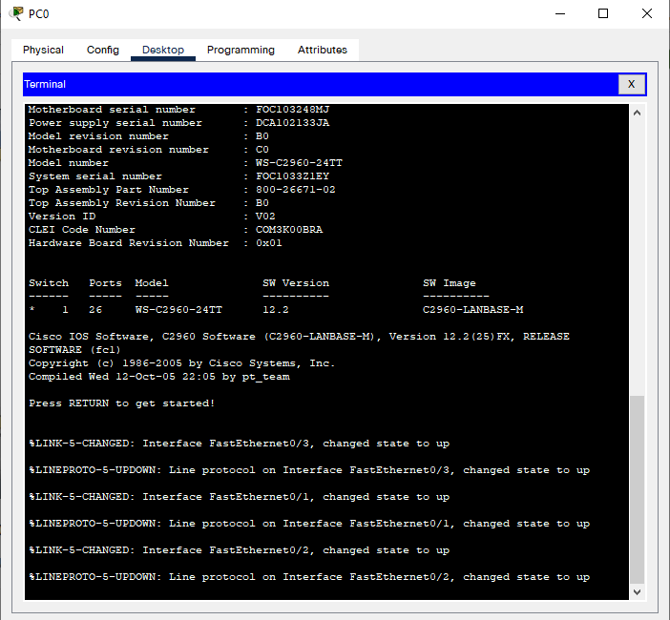

Я начала настраивать интерфейс по методичке:

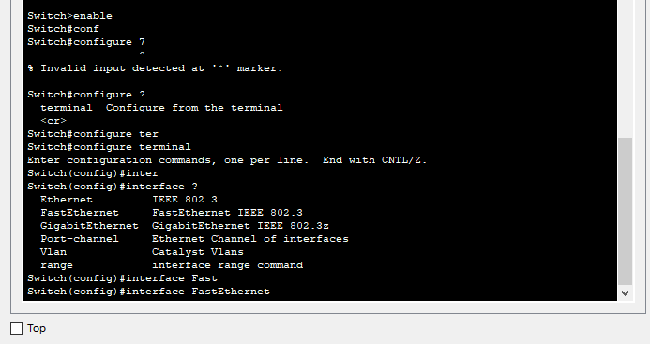

И зашла в тупик… Ведь нужно использовать консольный кабель… А какой у него интерфейс?

Продолжу позже. Пока не хватает порядка в голове.

1. *Обвести синим цветом все широковещательные домены, а красным — все домены коллизий*.

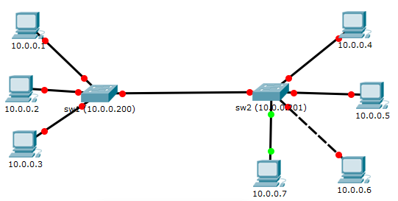

Я думаю так:

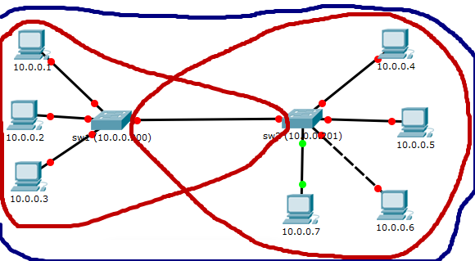

Границами доменов коллизий являются порты соседних коммутаторов. Широковещательный домен – это вся сеть.

Кабели здесь как попало протянуты, но к заданию это отношения не имеет.